Naziv županije: SISAČKO MOSLAVAČKA

Naziv škole: Osnovna škola Ivan Goran Kovačić Gora

Sjedište i adresa: 44250 Petrinja, Gora 61 a

Broj RKP: 116003
Matični broj škole: 03082997
OIB škole: 52208131924

Razina: 31
Šifra dj.:8520
Razdjel:000

OBRAZLOŽENJE OPĆEG DIJELA 2.REBALANSA ZA 2024.GODINU

1.Sažetak računa prihoda i rashoda

Sukladno uputi za izradu proračuna Sisačko-moslavačke županije za razdoblje 2024. dozvoljena nam preraspodjela u decentraliziranim sredstvima vodeći računa da ne probijemo plan te nismo u minusu. Također, sukladno uputi unešena je aktivnost Tekući projekt T100004 Osiguravanje pomoćnika u nastavi učenicima s teškoćama uz izvor 1.1. Troškove koji su nastali i koji su planirani u ovoj 2024.godini podijeljeni su u omjeru 60% na izvor 5.2.5, a na izvor 1.1. 40%.

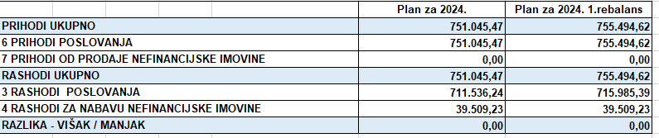

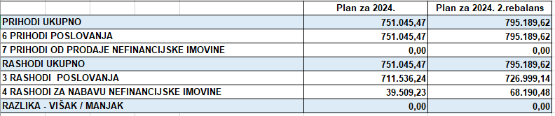

Iz sažetka računa prihoda i rashoda 2. rebalansa za 2024. godinu Osnovne škole Ivan Goran Kovačić Gora vidljivo je da su povećani prihodi i rashodi za 39.695,00 eura u odnosu na 1.rebalans.

2.Sažetak računa financiranja

Osnovna škola Ivan Goran Kovačić Gora nije koristila sredstva fondova Europske unije, nije se zaduživala na domaćem i stranom tržištu novca i kapitala, nema zajmova i potraživanja po danim zajmovima, nema potraživanja i dospjelih obveza te potencijalne obveze po osnovi sudskih sporova.

